МІНІСТЕРСТВО ОСВІТИ І НАУКИ УКРАЇНИ

НАЦІОНАЛЬНИЙ ТЕХНІЧНИЙ УНІВЕРСИТЕТ

«ХАРКІВСЬКИЙ ПОЛІТЕХНІЧНИЙ ІНСТИТУТ»

Звіт з лабораторної роботи № 7

з предмету «Організація баз даних та знань»

Виконав:

Студент групи КН-36а

Кулик В.В.

Перевірили:

Лютенко І.В.

Козуля М.М.

Харків 2017

**Лабораторная работа 6.**

ДОБАВЛЕНИЕ ГРАФИКОВ И ДИАГРАММ В ОТЧЕТЫ СРЕДСТВАМИ СУБД ACCESS

**Выполнение работы:**

**I. Использование мастера диаграмм для создания несвязанного графика**

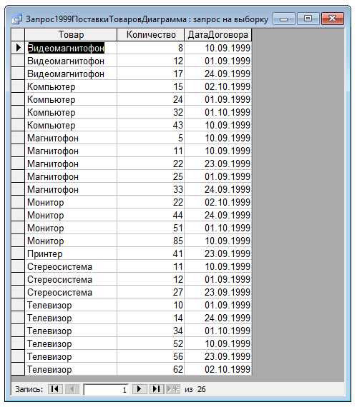

Рисунок 1.1 - Созданный запрос

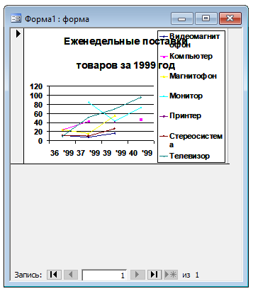

Рисунок 1.2 – Диаграмма в миниатюрном виде

**II. Настройка структуры диаграммы**

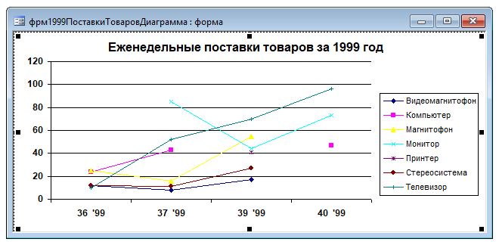

Рисунок 2.1 – Отредактированная диаграмма

**III. Преобразование графика в диаграмму**

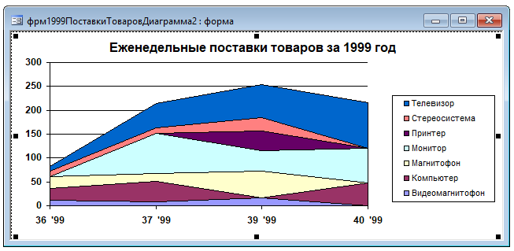

Рисунок 3.1 – Диаграмма с областями и накоплением

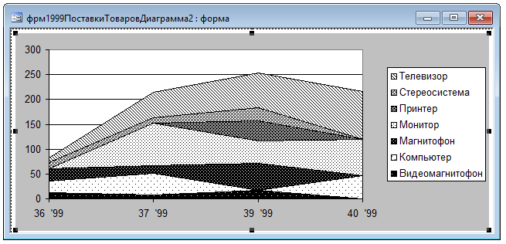

Рисунок 3.2 – Черно-белая диаграмма с областями

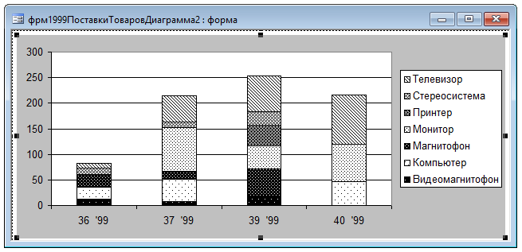

Рисунок 3.3 – Гистограмма с накоплением

**IV. Печать графиков или диаграмм в отчетах**

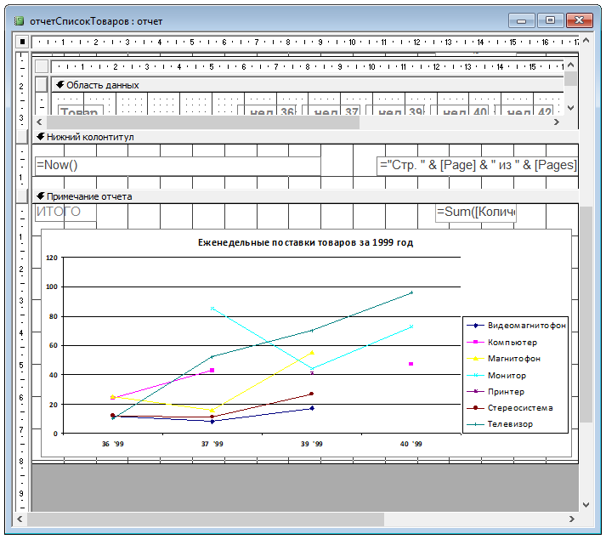

Рисунок 4.1 – График в конструкторе отчета

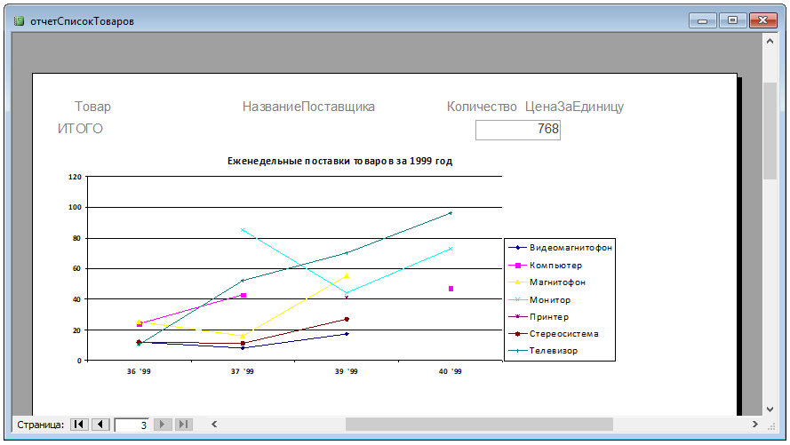

Рисунок 4.2 – График в отчете

**V. Создание связанных графиков на основе перекрестных запросов**

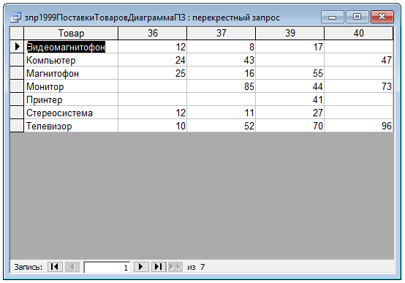

Рисунок 5.1 – Перекрестный запрос

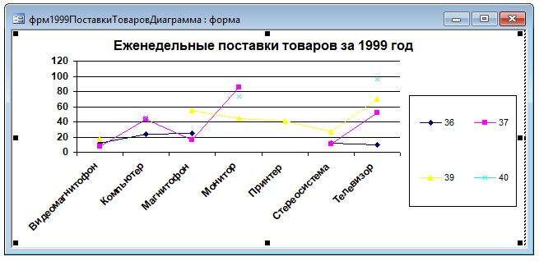

Рисунок 5.2 – Перекрестный запрос в виде диаграммы

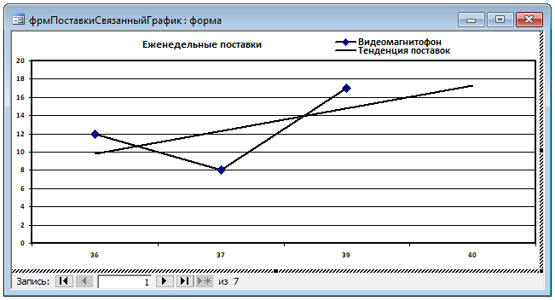

Рисунок 5.3 – Связанный график

**Висновок:** В результаті практичної роботи були вивчено створення основних типів діаграм та графіків, а також активізування їх.